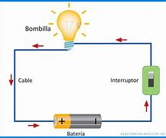
En el encendido por bobina, la corriente de baja tensión pasa desde la batería, a través del primario, hasta el condensador y el ruptor. Se completa el circuito con el retorno de la corriente a la batería a través del motor y de la carrocería del auto. Para hacer el esquema de un circuito eléctrico simple, sigue estos pasos: identifica los componentes, conecta el interruptor, la fuente de energía y los dispositivos eléctricos, y verifica la conexión para encender el circuito.

DIAGRAMA DE FLUJO.
SI
SI
NO
SI
NO
NO
Observa su funcionamiento y características
Felicidades, un circuito eléctrico has realizado
¿Funciona correctamente?
Observar funcionamiento
Conectar fuente de energía
¿Todo está bien conectado?
Revisar polaridades
Realizar conexiones con diagrama
Realizar perforaciones
Distribuir y simular montaje
Información y materiales completos
Listado de materiales
Revisar o elaborar diagrama
Definir objetivo del proyecto
INICIO

